高雄市立左營高級中學105年度孝親家庭楷模活動實施計畫
一、宗旨：
（一）藉由孝親家庭楷模選拔及表揚，喚起國人各界重視行孝、表現孝意的傳統美德，發揮典範學習效果，倡導國人於生活中具體展現孝親行動。
（二）鼓勵親子雙方對彼此表達關懷、慈愛與尊重之態度，展現親子之間融洽的互動，營造「父母慈、子女孝」之溫馨、和樂家庭，以落實家庭教育法之精神。
（三）為弘揚孝悌精神，推動品德教育，鼓勵青少年對尊親盡孝、 對手足同儕友愛、對社會感恩，特舉辦此活動。
二、選拔標準及作業程序：
（一）孝親家庭楷模：分推薦（當事人採自我推薦或被推薦），以「家庭」為楷模選拔對象，家庭成員表現須符合「親慈、子孝」之精神，其孝道表現可多元化呈現，並能展現家庭平日營造溫馨、和樂的氛圍為主，因此選拔標準以親子互動關係為依據：
1、父母（或家長，以下同）平時能以慈愛而不溺愛、嚴格而不嚴厲、說理而不強求、關心而不干預、公平而不偏心、參與而不介入、彈性而不固執、鼓勵替代懲罰、身教重於言教、順性因勢利導等教養態度與子女互動。
2、子女亦能做到對父母有禮貌、分擔家務事、關心體貼父母、友愛兄弟姐妹、保護自己身體健康、注意自身安全、不讓父母操心、謀求自我充分發展、學習跟人和諧相處、養成良好習慣，保持端正品德，行為表現合適有禮、與長輩建立親密關係等互動表現。
3、參考上述父母、子女互動關係描述，具體描述親子間平日相處事蹟、故事，例如：子女可寫下父母所做令其覺得是最幸福的兒女、過生日，時以父母為主角的具體孝親行動表現；父母則寫下子女所做令其最為感動的具體事蹟。選拔時以溫馨感人且能展現「親慈、子孝」核心精神為優先考量。
（二）學生孝梯楷模：品行良好，且有下列具體事蹟之一，能長期實踐，足為他人表率者：
1、敦品勵學，刻苦奮鬥，盡力侍奉父母及尊重親屬，深得里鄰讚佩。
2、克盡孝道，親侍久病未癒之尊親屬，經年如一日而無怨尤。
3、力行孝道，兄友弟恭，並能幫助及友愛同儕。
4、其他對待尊親、手足、同儕之行為，符合我國固有倫理道德之精神要求，足為楷模者。
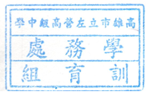
（三）凡5年內曾榮獲相關活動（如孝親家庭楷模、孝悌獎、孝行獎等）表揚之同學，請勿再重複報名參加選拔。
(四) 選拔時間:106年3月10日(五)前將推薦表格寄至self89021@mail.tyhs.edu.tw 學務處訓育組。
五、選拔名額：各班推薦各一名。
六、獎勵：榮獲孝親家庭楷模及孝悌獎獲選者於升旗典禮接受表揚。
高雄立左營高級中學105學年學生孝悌獎推薦表
班級: 年 班
姓名 | 性別 | 出生日期 | 身分證字號 | 二吋照片一張  （可使用高解析度之數位照片）
 |  | 年 月 日 |  | 二吋照片一張  （可使用高解析度之數位照片）
具體事蹟：（請詳述推薦學生孝行事蹟。本表若不敷使用，請自行增加欄位。）

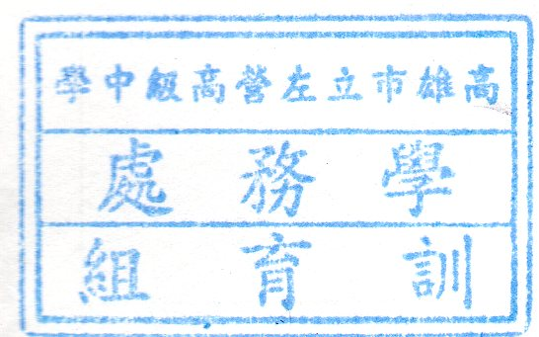

導師簽名:

